Кудрявцева И.В. (22.02-28.02.2022)- 1 курс Естествознание

Тема: "Клетка как структурная основа живых организмов"
КЛЕТОЧНАЯ ТЕОРИЯ. Элементарной единицей онтогенетического уровня организации живого является биологическая система, состоящая из одной или нескольких клеток. Именно клетки и играют роль «кирпичиков», из которых слагается живой организм.
Впервые о существовании клеток сообщил в 1665 г. англичанин Роберт Гук. В дальнейшем клетки стали находить у всех исследуемых под микроскопом растений и животных. Постепенно сформировалась концепция, которая была опубликована в 1839 г. в книге Теодора Шванна и получила название клеточная теория.
В современном изложении основные постулаты клеточной теории выглядят так:
- клетка — элементарная единица жизни, мельчайший элемент материи который можно назвать живым;
- все живые существа состоят из одной или многих клеток;
- все клетки образуются только в результате деления других клеток.
- Именно эти положения клеточной теории являются свидетельств единства организации биологических систем на онтогенетическом уровне. Существенный вклад в формирование клеточной теории внес в 1925 г французский исследователь Э. Шаттон, который предложил разделить все живые организмы на прокариот и эукариот. Первые не обладак оформленным ядром — это бактерии, вторые же обладают — это все остальные живые существа. Вирусы под постулаты клеточной теории не попадают — это неклеточная форма существования жизни.
- Долгое время изучение клеток велось при помощи световых микроскопов. Разрешающая способность этих приборов не превышает О,4-0,7 мкм, что не позволяет детально исследовать особенности органиции структур, входящих в состав клеток. Только с появлением электронных микроскопов, разрешающая способность которых достигает тысячи долей микрометра, развитием биохимии и молекулярной биологии в середине — конце XX в. произошла подлинная революция в науке о строении клетки — цитологии.
- СТРОЕНИЕ КЛЕТКИ ЭУКАРИОТ. В клетке эукариот выделяют плазматическую мембрану, цитоплазму и ядро (рис. 37). Цитоплазма представляет собой жидкую среду клетки (цитозоль) вместе с погруженными в нее внутриклеточными структурами — органеллами или органоидами.
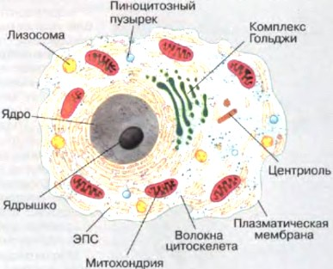
Рис. 37. Обобщенная схема строения животной клетки
В структурной организации клетки чрезвычайно важная роль принадлежит мембранам, которые не только формируют наружную плазматическую мембрану, но и ограничивают многие органеллы. Строение всех клеточных мембран однотипно (рис. 38). Они состоят из двойного слоя липидов (в основном фосфолипидов), в который встроены белки.
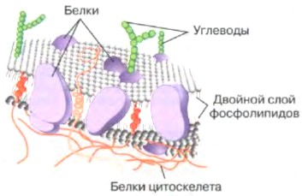
Рис. 38. Строение плазматической мембраны
Наружная плазматическая мембрана клеток отделяет ее содержимое от внешней среды, благодаря чему поддерживается определенный химический состав цитоплазмы. Для нормального функционирования клетка должна непременно обмениваться веществами с окружающей средой. Молекулы проникают в клетку и выводятся из нее благодаря диффузии или переносятся специальными транспортными белками, которые входят в состав плазматической мембраны.
Клетки способны перемещать через плазматическую мембрану и весьма значительные количества веществ при пиноцитозе и фагоцитозе (рис. 39).
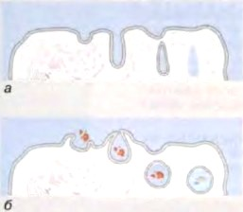
Рис. 39. Пиноцитоз (а) и фагоцитоз (б)
В результате этих процессов субстрат (жидкий при пиноцитозе и твердый при фагоцитозе) заключается мембраной в пузырек, который оказывается в цитоплазме. В цитоплазме пузырек сливается с одной или несколькими лизосомами — органеллами, которые содержат ферменты, способные разрушать органические соединения. Образующиеся при разложении субстрата простые органические молекулы поступают в цитоплазму и используются клеткой, а непереваренные остатки либо выводятся наружу, либо накапливаются в цитоплазме.
В клетке одновременно происходит синтез и распад огромного числа макромолекул. Упорядочиванию и достижению максимальной эффективности всех этих процессов способствует разделение внутреннего пространства клетки эукариот на замкнутые отсеки — органеллы.
В пределах каждой органеллы сосредоточиваются определенные ферменты и исходные вещества, необходимые для протекания той или иной химической реакции.
Синтез сахаров и жиров приурочен к гладкой эндоплазматической сети (ЭПС). Синтез же белков осуществляется на рибосомах — мельчайших органеллах (15—35 нм), образованных из РНК и белка и состоящих из двух частей. Рибосомы могут свободно располагаться в цитоплазме либо прикрепляться к уплощенным цистернам ЭПС, которая в этом случае называется шероховатой (ШЭПС). В процессе синтеза белки накапливаются в полости цистерн ШЭПС, откуда в виде окруженных мембраной пузырьков доставляются через цитоплазму к комплексу Гольджи (рис. 40).
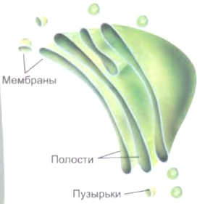
Рис. 40. Схема строения комплекса Гольджи
В этой клеточной органелле, имеющей вид стопки плоских цистерн и пузырьков, белки подвергаются обработке ферментами и сортируются, причем каждый тип конечного белкового продукта попадает в отдельный пузырек, формирующийся за счет выпячивания мембраны цистерн комплекса Гольджи.
Отшнуровавшиеся от комплекса Гольджи пузырьки с пищеварительными ферментами представляют собой лизосомы (см. выше). Пузырьки с секреторными продуктами транспортируются к наружной плазматической мембране, где их мембрана сливается с плазматической мембраной, а содержимое изливается наружу. Выстраивается цепочка транспортировки продуктов от места их производства через место доводки и сортировки (комплекс Гольджи) к конечной! станции (плазматическая мембрана, фагоцитарная вакуоль и др.).
Движение мембранных пузырьков в цитоплазме осуществляется при помощи белков — молекулярных моторов (подробнее об этом см. в § 64). Эти же белки могут составлять отдельные нити (фибриллы) или трубчатые структуры (микротрубочки), которые вместе с другими фибриллярными белками образуют внутренний каркас клетки — цитоскелет.
Митохондрии (рис. 41) имеются практически всех клетках эукариот. Они обеспечивают процессь клеточного дыхания, в результате которого вырабатывается ббльшая часть энергии, необходимой для поддержания жизнедеятельности клетки.
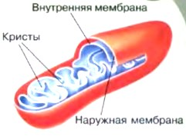
Рис. 41. Схема строения митохондрии
Ядро снаружи одето ядерной оболочкой, состоящей из внутренней и наружной мембран. Ядерная оболочка пронизана порами. Через поры происходит основной обмен веществами между ядром и цитоплазмой. Поры оболочки ядра пропускают только определенные макромолекулы, так что состав жидкой среды внутри ядра (кариоплазмы) отличается от характерного для окружающей ядро цитоплазмы. Здесь концентрируются соединения, обеспечивающие нормальную работу генетического аппарата, который представлен хромосомами. Хромосомы — нити ДНК, «упакованные» вместе с белками. Собственно хромосомы как оформленные структуры становятся заметными в световой микроскоп только в период деления клеток.
Митохондрии называют «энергетическими станциями» клетки. Эти органеллы окружены двумя мембранами и имеют свою собственную кольцевую молекулу ДНК, рибосомы и могут самостоятельно делиться вне зависимости от деления клетки.
Во время деления клетки хромосомы утолщаются и укорачиваются — спирализуются. Каждая из них имеет перетяжку — центромеру, которая может находиться посередине хромосомы или располагаться ближе к одному из ее концов.
В ядрах клеток имеются одно или несколько ядрышек, которые производят рибосомы.
ДЕЛЕНИЕ КЛЕТОК ЭУКАРИОТ. Размножение клеток эукариот осуществляется путем их деления, в ходе которого дочерние клетки получают полные копии генетического материала родительской клетки. Этот процесс получил название митоз и состоит из нескольких последовательно сменяющих друг друга фаз (рис. 42).
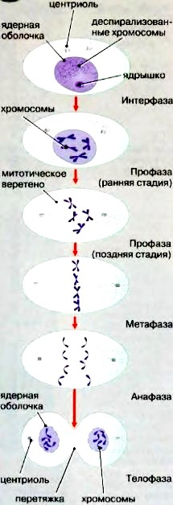
Рис. 42 Митоз
Все живые существа, несмотря на их многообразие, обладают клеточным строением. Это свидетельствует о единстве живого. Клетки эукариот состоят из ядра и цитоплазмы и ограничены снаружи плазматической мембраной. В цитоплазме клетки сосредоточены органеллы, каждая из которых выполняет свою функцию. Транспорт веществ в клетку осуществляется либо непосредственно через плазматическую мембрану, либо в виде одетых мембраной пузырьков (пиноцитоз и фагоцитоз). В клетках существует система транспортировки продуктов в мембранных пузырьках, причем ключевую роль в этом процессе играет комплекс Гольджи. Генетический аппарат клетки представлен хромосомами, которые сосредоточены в ядре.
В период между двумя делениями — в интерфазе — клетка реализует все функции, которые характерны для данного типа клеток (рис. 43). В конце интерфазы происходит репликация ДНК, которая приводит к удвоению хромосом. Ядрышко при этом исчезает. Каждая хромосома оказывается представленной двумя копиями, которые тесно связаны друг с другом. В интерфазе происходит и удвоение построенной из микротрубочек органеллы — центриоли. В профазе митоза завершается спирали-зация хромосом. Ядерная оболочка разрушается. Центриоли расходятся к полюсам клетки, и между ними формируются состоящие из микротрубочек нити митотического веретена.
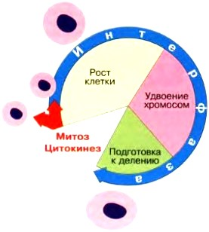
Рис. 43 Схема клеточного цикла
В метафазе хромосомы выстраиваются в экваториальной плоскости клетки и формируют так называемую метафазную пластинку. Часть нитей веретена присоединяется к хромосомам в области центромер. Во время анафазы связь между двумя копиями одной хромосомы теряется, и каждая из них при помощи нитей веретена перемещается к противоположному полюсу клетки. На завершающей стадии митоза (телофаза) вокруг каждой из образовавшихся на полюсах групп хромосом формируется ядерная оболочка. Параллельно происходит разделение цитоплазмы материнской клетки (цитокинез), причем в каждую из дочерних клеток попадает примерно одинаковое количество органелл материнской. Постепенно в формирующемся ядре происходит деспирализация хромосом, и появляется ядрышко. Клетка вступает в интерфазу.
На жизнь клетки оказывает влияние концентрация ионов К⁺ и Na⁺. Любому организму необходимо поддерживать солевой баланс. Недостаток или избыток солей в организме может оказать вредное влияние на его жизнедеятельность. Пища должна включать достаточное количество овощей и фруктов, содержащих минеральные соли. Недостаток солей можно восполнить приемом специальных препаратов. Однако при этом необходимо соблюдать рекомендации врачей и правильную дозировку.
При делении клеток (митоз) хромосомы удваиваются и распределяются между дочерними клетками так, что каждая из них получает копию генетического аппарата родительской клетки.

